# 简介

这是清华大学出版社2018年发行的Kotlin技术书籍——《Kotlin从零到精通Android开发》的附录源码，全书共10章，涵盖了Kotlin从基础语法到App开发的学习内容。本书作者欧阳燊的博客地址是http://blog.csdn.net/aqi00，读者对本书及源码有任何疑问均可在该博客上留言。

本书源码分为三大部分：使用Kotlin编码的工程包、使用Java编码的App工程源码、使用Java编码的服务端源码（网络通信时使用）。

# Kotlin工程包

Kotlin工程包的压缩文件名称是“Kotlin.rar”，里面包含了从第一章到第十章的所有Kotlin工程源码。各章与具体源码模块的对应关系如下表所示：

|  |  |
| --- | --- |
| **书籍章节名称** | **源码模块名称** |
| 第1章 环境搭建 | hello |
| 第2章 数据类型 | grammar |
| 第3章 控制语句 | grammar |
| 第4章 函数运用 | grammar |
| 第5章 类和对象 | grammar |
| 第6章 Kotlin使用简单控件 | simple |
| 第7章 Kotlin操纵复杂控件 | complex |
| 第8章 Kotlin进行数据存储 | storage |
| 第9章 Kotlin自定义控件 | custom |
| 第10章 Kotlin实现网络通信 | network |

Android Studio有两种方式可以导入Kotlin工程包：

1、依次选择菜单“File”——“Open”，在弹出的对话框中选择解压后的Kotlin目录；

2、在开发者自己的工程里面，依次选择菜单“File”——“New”——“Import Module”，在弹出的对话框中选择Kotlin目录下面的具体模块目录，比如hello或者grammar等等；

## 第1章的演示模块hello

hello模块用于演示“1.5.1 Kotlin代码与Java代码PK”一节，运行界面如下图所示：

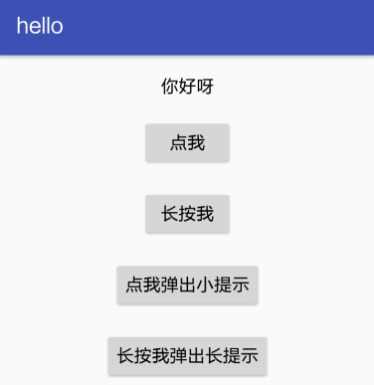

## 第2章到第5章的语法模块grammar

grammar模块用于演示第2章到第5章的Kotlin基础语法部分，包括：

第2章的数据类型，含基本变量、数组、字符串、容器

第3章的控制语句，含条件分支、循环处理、空安全、等式判断。

第4章的函数运用，含基本用法、输入参数、特殊函数、增强系统函数。

第5章的类和对象，含类的构造、类的成员、类的继承、特殊类。

grammar模块运行之后的首屏效果如下图所示：

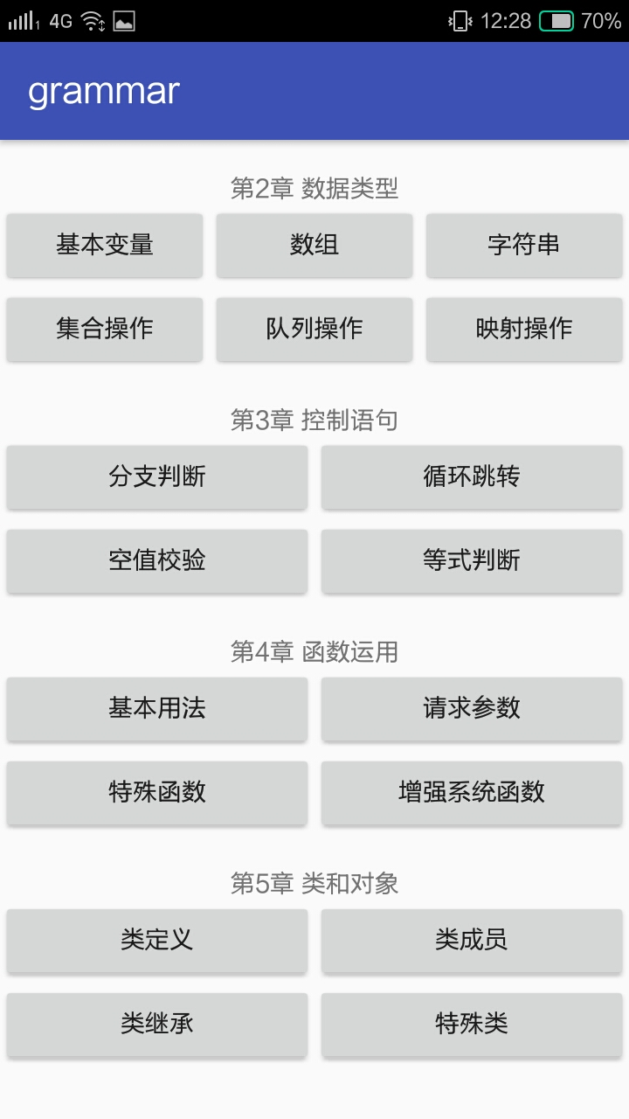

## 第6章的简单控件模块simple

simple模块用于演示第6章的Kotlin使用简单控件，包括：常见的按钮控件（文本按钮、复选框、单选按钮）、主要的布局视图（线性布局、相对布局、约束布局）、基本的图文控件（文本视图、图像视图、文本编辑框），以及Activity活动组件的控制操作（携带参数、启动模式、返回参数）。

simple模块运行之后的首屏效果如下图所示：

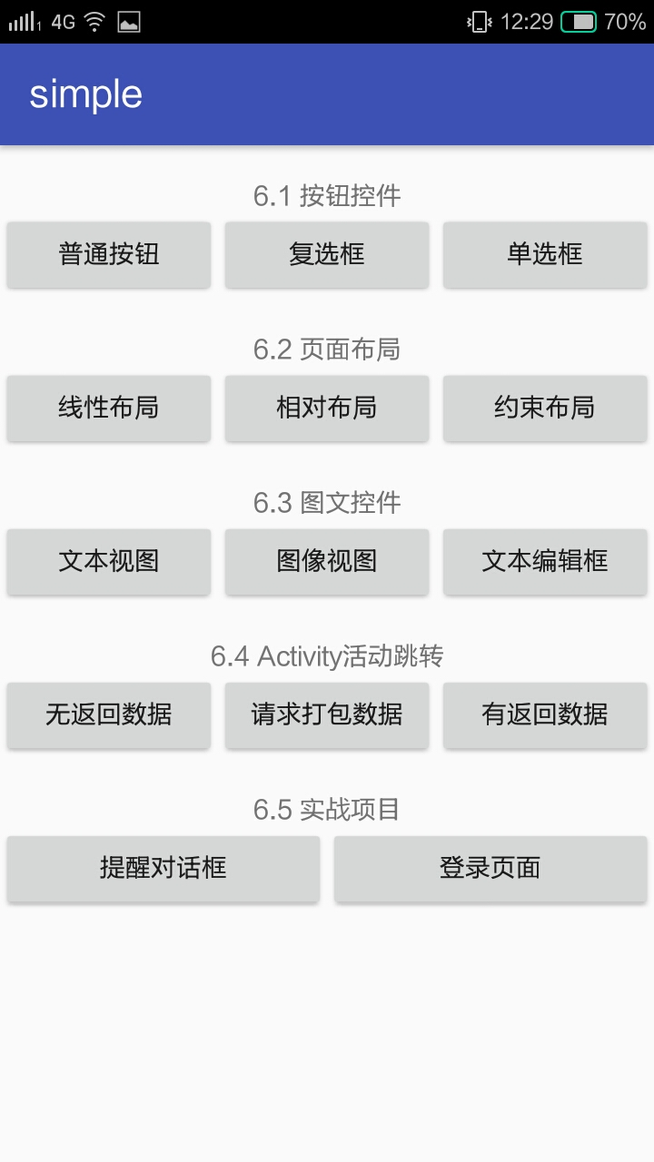

## 第7章的复杂控件模块complex

complex模块用于演示第7章的Kotlin操纵复杂控件，包括：常见的几种视图排列（下拉框、列表视图、网格视图、循环视图）、新颖的材质设计（协调布局、工具栏、应用栏布局、可折叠工具栏布局）、页面切换的几种实现方式（翻页视图、碎片布局、标签布局），以及Broadcast广播组件的广播发送以及广播接收器的几种用法（临时广播、系统广播）。

complex模块运行之后的首屏效果如下图所示：

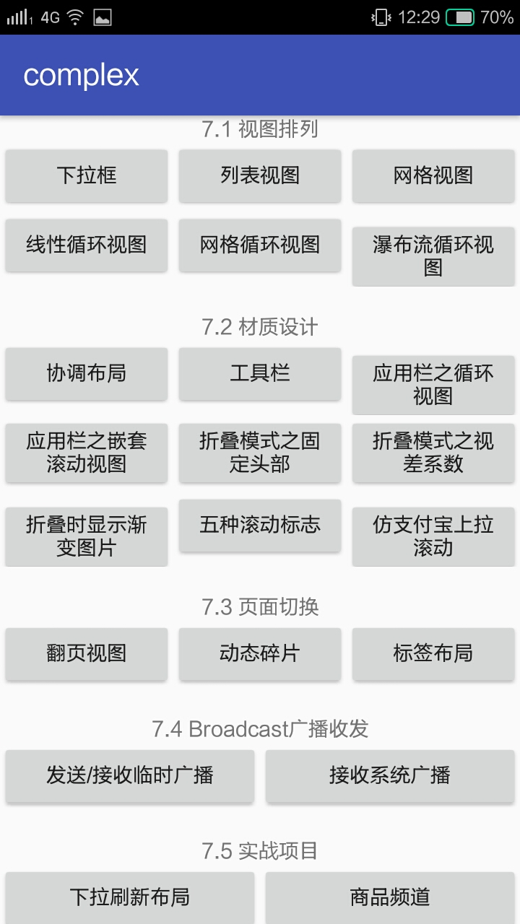

## 第8章的数据存储模块storage

storage模块用于演示第8章的Kotlin进行数据存储，包括：利用Preference<T>实现共享参数的键值对信息存取、利用ManagedSQLiteOpenHelper实现更安全的数据库记录管理、通过全新的文件I/O函数库简化文件处理、Application组件的单例化及全局变量的实现。

storage模块运行之后的首屏效果如下图所示：

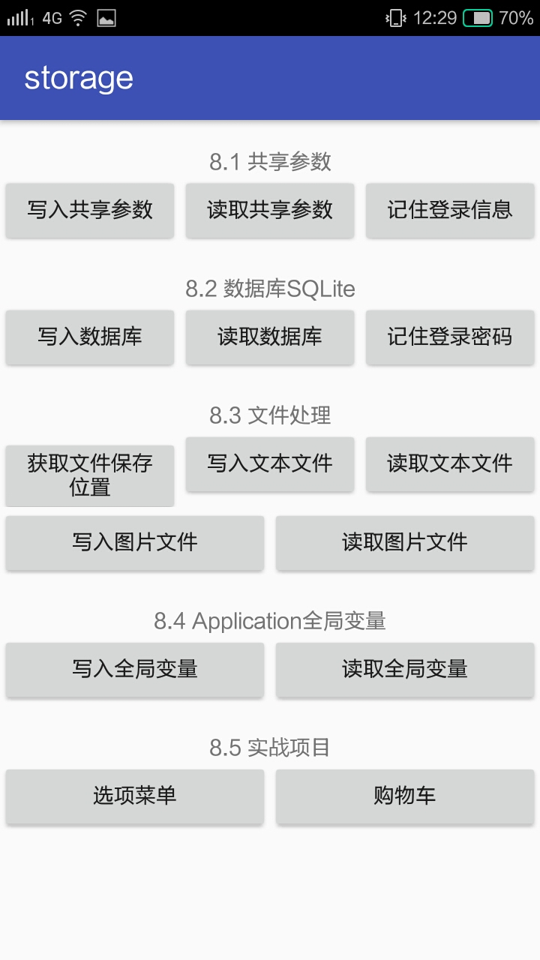

## 第9章的自定义控件模块custom

custom模块用于演示第9章的Kotlin自定义控件，包括：自定义普通视图的三个步骤（构造对象、测量尺寸、绘制部件）、简单动画的自定义实现（任务Runnable、进度条ProgressBar以及进度条动画的实现）、通知推送的展现形式（常规通知、大视图通知、三种特殊通知、自定义通知、折叠式通知），以及Service服务组件的启停方式（普通启停、绑定与解绑、推送到前台）。

custom模块运行之后的首屏效果如下图所示：

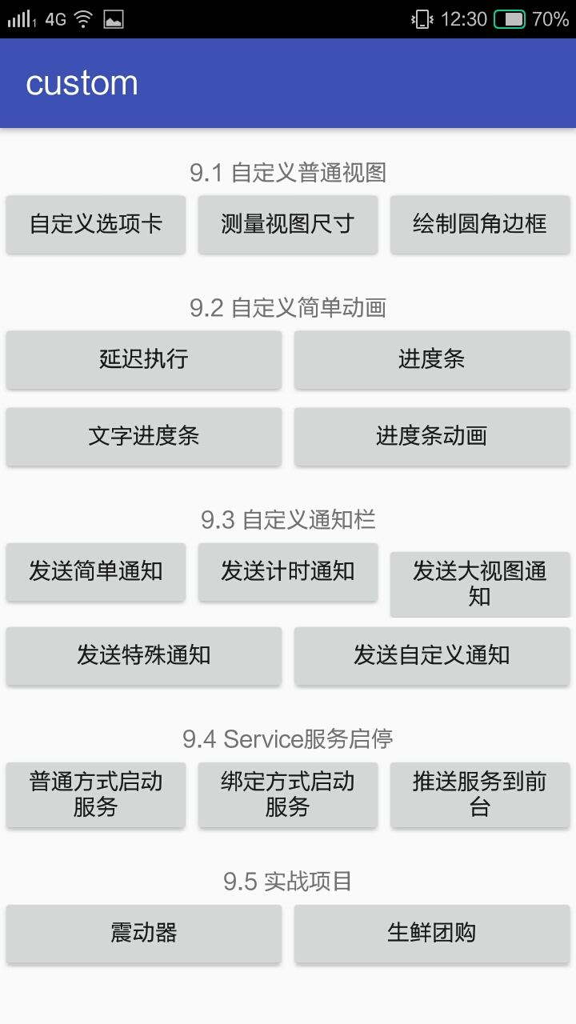

## 第10章的网络通信模块network

network模块用于演示第10章的Kotlin实现网络通信，包括：多线程相关技术的运用（线程与消息机制、进度对话框的两种形式、异步任务的写法）、HTTP接口的访问操作（JSON串的手工解析与自动解析、HTTP接口调用的简单实现、获取HTTP图片的简单实现）、文件下载的相关处理（下载管理器的用法、自定义文本进度圈、在页面上动态显示下载进度），以及Content内容组件的数据存储和读取（内容提供器、内容解析器、内容观察器）。

network模块运行之后的首屏效果如下图所示：

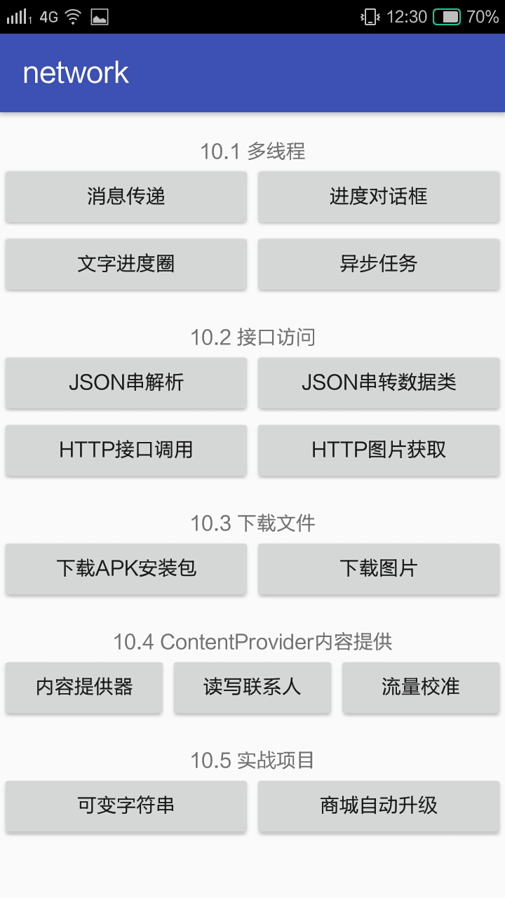

# Java工程包

本书第6章到第10章讲的是利用Kotlin进行App开发，考虑到读者大都拥有使用Java开发App的经验，所以这五章额外提供了使用Java实现相应功能的demo工程，方便读者对比Kotlin与Java分别开发的编码效率。

Java工程包的压缩文件名称是“Java.rar”，第6章到第10章与具体Java源码模块的对应关系如下表所示：

|  |  |
| --- | --- |
| **书籍章节名称** | **源码模块名称** |
| 第6章 Kotlin使用简单控件 | simple |
| 第7章 Kotlin操纵复杂控件 | complex |
| 第8章 Kotlin进行数据存储 | storage |
| 第9章 Kotlin自定义控件 | custom |
| 第10章 Kotlin实现网络通信 | network |

Android Studio有两种方式可以导入Java工程包：

1、依次选择菜单“File”——“Open”，在弹出的对话框中选择解压后的Java目录；

2、在开发者自己的工程里面，依次选择菜单“File”——“New”——“Import Module”，在弹出的对话框中选择Java目录下面的具体模块目录，比如simple或者complex等等；

# 服务端工程包

第10章的网络通信，涉及到客户端App与服务端程序的交互操作，为方便读者测试，本书同时提供了服务端程序的demo工程，主要用于“10.5 实战项目：电商App的自动升级”一节里面的请求服务器校验App版本升级的接口功能。

服务端工程包的压缩文件名称是“HttpTest.rar”，在Eclipse上使用Java编码开发。